CAMERA N/B 12V SUR CIRCUIT
CCN
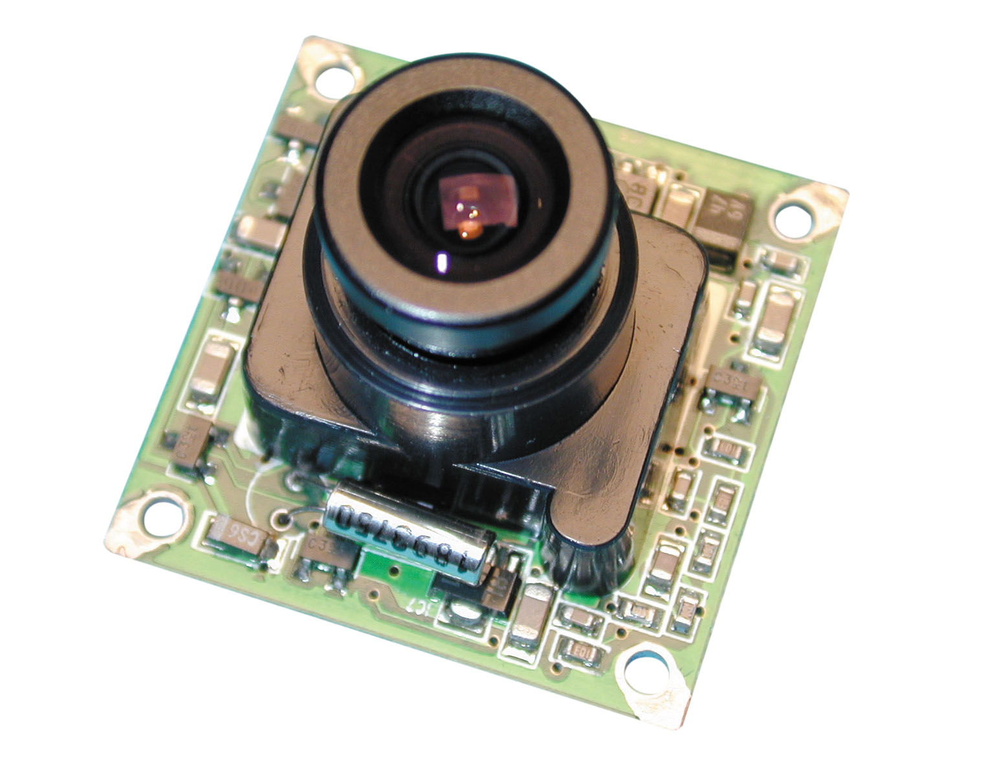
Avec un objectif possédant un diamètre d'ouverture de 1 mm. Cette caméra permet, grâce à son petit diamètre d'ouverture de l'objectif 1mm seulement, une surveillance discrète, pour surveiller par exemple un magasin, des entrées d’immeuble, des parkings. Elle peut également être intégré dans des dispositifs d’interphones. Si le montage est adéquat, l'objectif de la caméra ne peut être détecté. Connexion directe possible à chaque téléviseur ou moniteur équipé d'une entrée vidéo. La connexion à une entrée d'antenne n'est pas possible. Caractéristiques techniques : alimentation 9 V= (C7,2-9,5), consommation environ 120 mA, image de sortie vidéo environ 710 mV, fréquence de ligne 15,625 kHz, fréquence d'image 50 Hz, résolution horizontale 400 lignes, résolution environ 290 000 pixels, photosensibilité 0.1 lux, objectif: f = 2,8 / F 4,5, angle de prise de vue 91,4°, ouverture de diaphragme automatique, gamme de température -10°C à + 45°C, poids 10g, dimensions (H x l x P) 32 x 32 x 14 mm. Module caméra, avec platine montée et testée.

ATTENTION
VOUS DEVEZ CALIBRER LES ALIMENTATIONS SUR 7,5V AVEC + AU MILIEU SI VOUS
UTILISEZ UN ADAPTATEUR REFERENCE : "T300", "T500", "T700", "T1000"

INSTALLATION : Choisissez un endroit sec, à l'abri de l'humidité, de la poussière et d'une source de chaleur importante. La zone que doit viser la caméra ne doit pas se trouver à contre jour. Positionner votre caméra de façon à ce qu'elle voit le plan de travail ou la personne entièrement. Alimenter la caméra à l'aide d'un adaptateur 12V 700mA. Attention : La tension indiquée sur les adaptateurs est la tension fournie à pleine charge; c'est à dire que si vous utilisez un adaptateur de puissance importante avec une consommation faible, la tension peut monter à 15V ou plus.

Document non contractuel. Peut être modifié à tout moment sans préavis.

